Nombre del Proyecto | MiniFit
QA responsable | Polet Adasme

ID Caso de Prueba | MIN-143
Nombre del caso de prueba | Validar que en catalogo - usuario con rol apoderado no pueda acceder a mantenedor
Fecha | 26-11

Evidencia de Pruebas
Paso N°1 | Iniciar sesión  
Paso N°2 | Ingresar a roles y validar la informacion del usuario apoderado 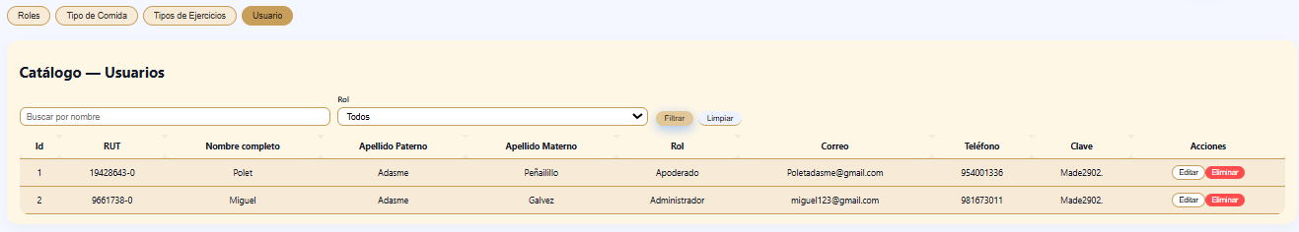
Paso N°3 | Ingresar credenciales del apoderado en mantenedor 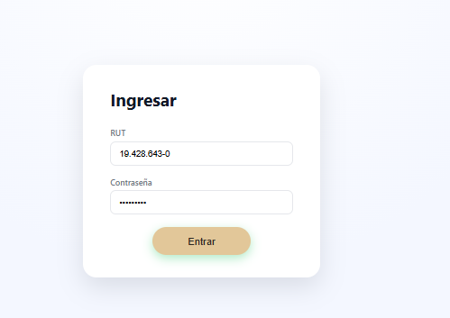
Paso N°4 | Validar mensaje de no ingreso  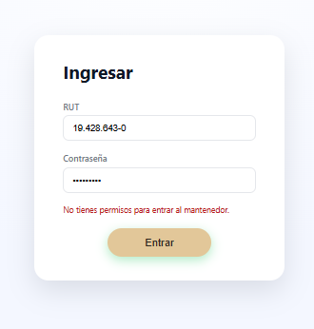
|

